INDICAÇÃO Nº 5112/2018

Sugere ao Poder Executivo Municipal que proceda a roçagem, limpeza e manutenção na extensão da calçada localizada na Rua Inácio Antônio defronte do outro lado do nº 1088 no Centro. (Foto anexa).

Excelentíssimo Senhor Prefeito Municipal,

Nos termos do Art. 108 do Regimento Interno desta Casa de Leis, dirijo-me a Vossa Excelência para sugerir ao setor competente que proceda a roçagem, limpeza e manutenção na extensão da calçada localizada na Rua Inácio Antônio defronte, do outro lado do nº 1088 no Centro.

**Justificativa:**

Fomos procurados por moradores das proximidades, solicitando essa providência, pois, segundo eles a referida calçada está com mato favorecendo a proliferação de animais peçonhentos, causando transtornos e insegurança.

Plenário “Dr. Tancredo Neves”, em 12 de Novembro de 2018.

**José Luís Fornasari**

**“Joi Fornasari”**

- Vereador -

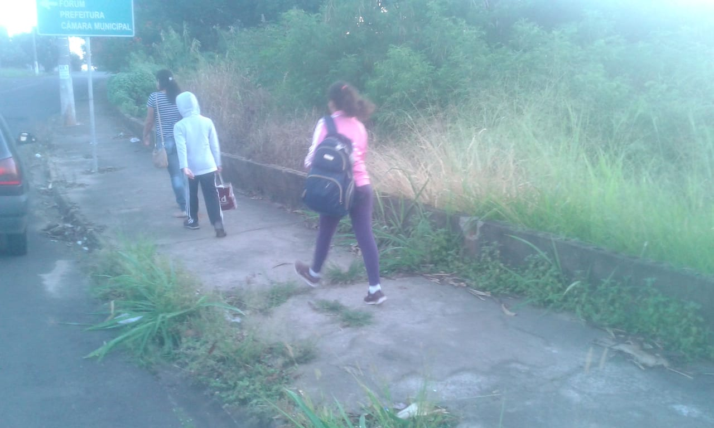

Sugere ao Poder Executivo Municipal que proceda a roçagem, limpeza e manutenção na extensão da calçada localizada na Rua Inácio Antônio defronte do outro lado do nº 1088 no Centro.